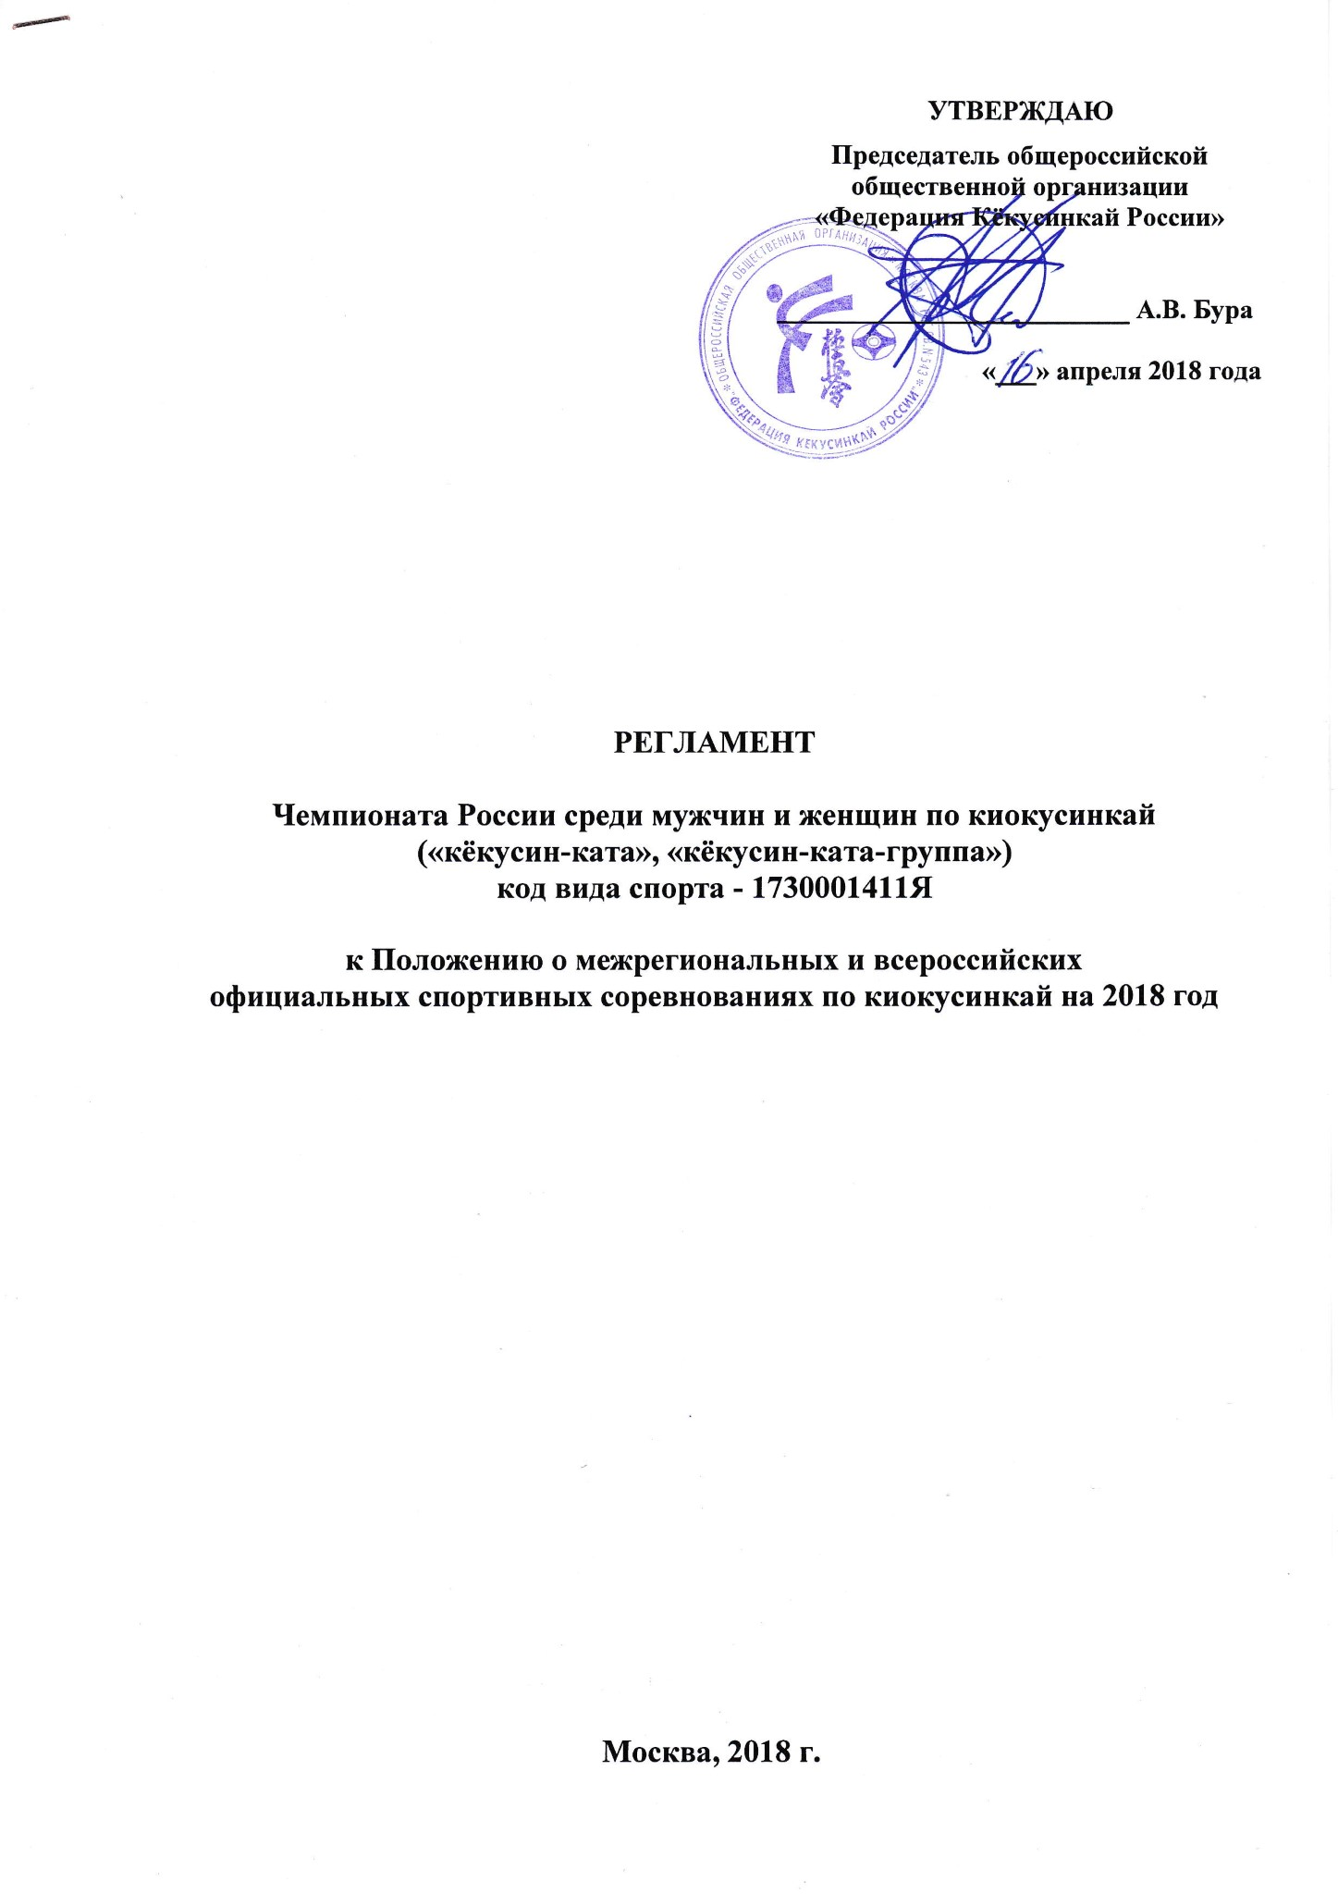 | УТВЕРЖДАЮ  Председатель общероссийской общественной организации  «Федерация Кёкусинкай России»  __________________________ А.В. Бура  «___» апреля 2018 года
1. Цели и задачи
Чемпионат России среди мужчин и женщин по киокусинкай («кёкусин-ката», «кёкусин-ката-группа») (далее – соревнования) проводится с целью:
- популяризации вида спорта киокусинкай;
- привлечения молодежи к занятиям спортом и пропаганды здорового образа жизни;
- присвоения по результатам турнира спортивных разрядов и званий участникам и судейских категорий судьям;
- повышения мастерства спортсменов за счет увеличения
соревновательной практики;
- повышения квалификации судей по ката, формирования национальной судейской бригады по ката;
- развития спортивных связей и обмена опытом между региональными организациями России;
- поэтапного формирования национальной сборной команды по ката.

2. Место и время проведения
Соревнования состоятся 19 мая 2018 года во Дворце игровых видов спорта «Содружество» по адресу: г. Москва, Новоясеневский проспект, д.30. Проезд: М «Ясенево», далее 2 минуты пешком.

3. Руководство проведением соревнований
Общий контроль за подготовкой и проведением соревнований осуществляет Федерация Кёкусинкай России.
Непосредственное проведение мероприятий, связанных с подготовкой и проведением соревнований возлагается на Московскую Федерацию Кёкусинкай.
Председатель Оргкомитета - З.Л. Вдовченко (2 Дан, 1К).
Главный судья – В.П. Фомин (7 Дан, ВК/МК).
Главный секретарь – Е.Н. Зубкова (4 Дан, ВК).

4. Программа соревнований
09.00 – 10.30 Регистрация участников и мандатная комиссия
10.30 – 19.00 Парад участников и соревнования 19.30 – 20.00 Награждение победителей и призеров
18 мая 2018 года с 18:00 до 21:00 состоится специализированный судейский семинар под руководством сихана Фомина Виктора Павловича (дополнительная информация в отдельном Регламенте).

5. Требования к участникам соревнований и условия их допуска
Соревнования проводятся в соответствии с действующими правилами проведения соревнований по киокусинкай, утвержденными приказом Минспорттуризма России № 277 от 2 апреля 2010 года и в соответствии
с Регламентом проведения соревнований по группе дисциплин «кёкусин-ката», «кёкусин-ката-группа», утвержденным Федерацией Кёкусинкай России 20 апреля 2017 года.
К участию в соревнованиях допускаются спортсмены региональных организаций, входящих в состав Федерации Кёкусинкай России.

Минимальная спортивная квалификация для участия в соревнованиях:
Возрастная категория | Квалификация спортсменов  (спортивный разряд)  Ката | Квалификация спортсменов  (спортивный разряд)  Ката-группа
18 лет и старше | не ниже I спортивного разряда | не ниже I спортивного разряда

Согласно приказу Минспорттуризма РФ от 13.05.2009 № 293
"Об утверждении порядка проведения обязательного допингового контроля" все спортсмены должны быть информированы о недопущении употребления
запрещенных препаратов, включенных в список WADA.
В личных соревнованиях допускаются не более 2-х участников
от одной региональной организации.
В командных соревнованиях допускаются не более 2-х команд-участниц от каждой региональной организации. В состав команды могут входить спортсмены, не принимающие участие в личных соревнованиях.
Московская Федерация Кёкусинкай на правах организатора имеет право выставить двойной состав участников в каждой категории
соревнований.
ВНИМАНИЕ!
Каждый спортсмен должен носить чистое белое кимоно, состоящее из штанов, куртки и пояса, соответствующего его квалификации. Кимоно должно соответствовать следующим критериям:
• кимоно должно быть стандартного кроя, изготовлено из хлопка или подобного материала без дыр и разрывов;
• куртка запахивается слева направо и должна покрывать бёдра, но не более 2/3 длины бедра. Рукава куртки должны составлять длину 2/3 длины руки от плеча до кулака (середина предплечья), не допускаются закатанные рукава;
• обязательная нашивка на куртке на груди с левой стороны Кандзи (иероглиф Кёкусинкай) тёмно-синего цвета;
• разрешено наличие на кимоно следующих нашивок и эмблем, как торговая марка производителя – на нижней части передней стороны куртки, эмблема ИФК – на правом рукаве выше локтя, эмблема страны/организации/клуба – на левом рукаве выше локтя, вышивка имени и фамилии иероглифами – на нижней части левой стороны куртки, вышивка должна быть тёмно-синего цвета.
Другие нашивки и эмблемы, включая рекламу спонсоров, вышивки, автографы, росписи – не допускаются.
• штаны, достигая щиколотки, не должны закрывать стопы или волочиться по полу и не могут быть закатаны;
• пояс должен быть соответствующей квалификации, завязанный правильным узлом, чтобы куртка не висела слишком свободно. Квалификационные полоски должны быть на правом конце пояса. Пояс должен носиться поверх куртки на уровне бёдер, и его концы не должны быть ниже колен. Не допускается фиксация узла пояса пластырем или скотчем;
• спортсмены соревнуются босиком;
• спортсменки женского пола обязаны надевать под куртку простую белую футболку (непрозрачную), заправленную в штаны.
Не допускаются эластичные чулки на голеностоп, наколенники, тэйпы и т.п., а также украшения (серьги, кольца, цепи и пр.). Волосы на головах спортсменов не должны закрывать глаза и, так или иначе, мешать исполнению ката. Ногти на руках и ногах должны быть коротко подстрижены и могут быть покрыты только бесцветным лаком.
Участники, нарушившие вышеуказанные нормы, при выходе на татами будут дисквалифицированы!

КАТА
Возрастная категория | мужчины | женщины
18+ лет | В первом круге личных соревнований участник должен исполнить ката по жребию из перечня обязательных ката: Пинан соно ён, го, Янцу, Цуки но ката, Сайха. В последующих кругах он может исполнить ката по выбору: Янцу, Цуки но ката и Сайха (т.е. выбрать ката из числа тех, которые не исполнялись в качестве обязательного ката по жребию),  а также Гэкисай дай, Гэкисай сё и высшие ката - Канку дай, Сэйентин, Сусихо, Гарю, Сэйпай.

КАТА-ГРУППА
Возрастная категория | командные соревнования
18+ лет | Пинан соно ён, го, Янцу, Цуки но ката, Сайха, Гэкисай дай, Гэкисай сё и высшие ката - Канку дай, Сэйентин, Сусихо, Гарю, Сэйпай.

В дисциплине ката-группа один спортсмен может выступать
в составе только одной команды.
На мандатную комиссию участники должны представить:
- Заявку на команду по приведенной форме (Приложение)
с медицинским допуском или с приложением справок на каждого спортсмена;
- Паспорт на каждого участника с постоянной регистрацией в том регионе, за который выступает спортсмен или с приложением временной регистрации, выданной не позднее чем за 1 год до даты начала соревнований;
- Документы, подтверждающие стилевую и спортивную квалификацию;
- Карточку IFK.
6. Страхование участников соревнований
Каждый участник соревнований должен иметь Полис обязательного медицинского страхования. Вопросы добровольного страхования спортсменов решаются руководителями команд самостоятельно.

7. Определение победителей
Победители и призеры определяются в каждой из вышеприведенных категорий и награждаются дипломами, медалями и кубками.

8. Обеспечение безопасности участников и зрителей
Соревнования проводятся в строгом соответствии с Временным положением о порядке организации и проведения массовых культурно-просветительных, театрально-зрелищных, спортивных и рекламных мероприятий в г. Москве от 05.10.2000 г. № 1054-РМ и приказом Москомспорта от 08.08.2003 г. № 627-а «Об усилении общественной безопасности в учреждениях, подведомственных Москомспорту».

9. Заявки
Предварительные заявки на участие в соревнованиях в формате Excel направляются до 11 мая 2018 года на e-mail: 89629010838@mail.ru.
Оригинал заявки предоставляется в день проведения соревнований
на мандатную комиссию.
Команды, своевременно не подавшие заявки, не будут допущены
к участию в соревнованиях.
Заявки формируются согласно прилагаемой форме.

Жеребьевка участников и команд соревнований состоится предварительно случайным выбором чисел из определенного множества, в день соревнований жеребьевка осуществляться не будет.
Данный Регламент является официальным приглашением для участия
в соревнованиях и служит основанием для оформления командировочных документов.

Оргкомитет

Приложение
ЗАЯВКА
на участие команды [РЕГИОН]
в Чемпионате России среди мужчин и женщин по киокусинкай
(«кёкусин-ката», «кёкусин-ката-группа»)

19 мая 2018 года г. Москва

№ | Фамилия,  Имя,  Отчество | Полная дата рождения, возраст | (Кю и спорт разряд) | Категория | Тренер | Медицинский  допуск
Мужчины
1 | Иванов  Иван  Иванович | 15.05.1997  20 лет | 4 кю  1  спорт.р. | Мужчины | Петров  К.Е. | подпись, личная печать врача
Женщины
1 | Иванова  Анна  Сергеевна | 15.05.1997  20 лет | 4 кю  1  спорт.р. | Женщины | Петров  К.Е. | подпись, личная печать врача
Ката-группа
1 | Иванова  Анна  Сергеевна | 15.05.1997  18 лет | 4 кю  1  спорт.р. | Команды | Петров  К.Е. | подпись, личная печать врача
 | Иванов  Иван  Иванович | 15.05.1997  20 лет | 4 кю  1  спорт.р. | Команды | Петров  К.Е. | подпись, личная печать врача
 | Петров  Сергей  Петрович | 15.05.1997  20 лет | 4 кю  1  спорт.р. | Команды | Петров  К.Е. | подпись, личная печать врача

Всего допущено к участию в соревнованиях _________________________ спортсменов

(прописью)
Печать ФД и подпись врача ____________________________/___________________/

Руководитель региональной аккредитованной организации:

____________________________/___________________/
(подпись и печать организации)

Представитель регионального исполнительного органа в области физической культуры и спорта:

____________________________/___________________/
(подпись и печать организации)

